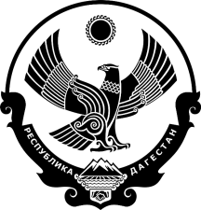

РЕСПУБЛИКА ДАГЕСТАН
СОБРАНИЕ ДЕПУТАТОВ МУНИЦИПАЛЬНОГО РАЙОНА
«КАРАБУДАХКЕНТСКИЙ РАЙОН»

Р Е Ш Е Н И Е

от 28 декабря 2021 года № 63

О согласовании изменений в план работы Контрольно-счетной палаты
МР «Карабудахкентский район» на 2021 год

Собрание депутатов муниципального района «Карабудахкентский район» 4-го созыва

Р Е Ш А Е Т:

1. Согласовать прилагаемые изменения в план работы Контрольно-счетной палаты МР «Карабудахкентский район» на 2021 год.
2. Опубликовать настоящее решение в районной газете «Будни района» и разместить на сайте администрации Карабудахкентского муниципального района.

Председатель Собрания депутатов
МР «Карабудахкентский район» А.А. Салаватов

Глава
МР «Карабудахкентский район» М.Г. Амиралиев

